20 ieme Concentration Internationale du SIMCA RACING TEAM
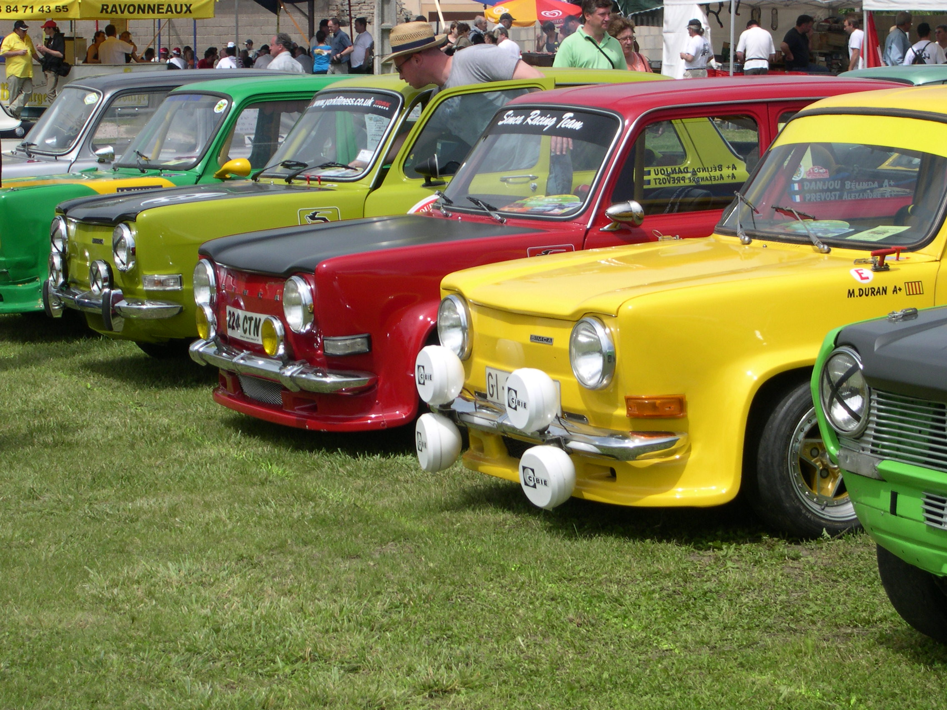
En Bourgogne à Flagey Echezeaux (21) les 18/19/20 Mai 2012

LES 40 ANS DE LA RALLYE 2
Hommage a Didier Gachot

1972 /2012, cette année la Rallye 2 a 40 ans
Cette concentration 2012 sera dédiée à Didier

Une sortie Simca Rallye sur le circuit de Pouilly en Auxois le vendredi 18 mai 2012
Une exposition sur 2 jours, avec chaque année, près de 200 véhicules d’exception venus d’Europe avec160 Simca, dont une centaine de modèles Rallye .Le SRT est la référence Simca Rallye. Une boutique SRT, une bourse d’échange et des exposants amateurs, professionels de pièces, de miniatures, de revues, ect…

Vous exposerez gratuitement vos véhicules dans un cadre agréable au cœur de la Bourgogne, entre le sud de Dijon et Nuit Saint Georges, près de Vougeot à Flagey Echezeaux.Un coin bourse (payant) est à votre disposition.

Les clubs et autres marques que Simca sont les bienvenus.

Deux journées expo permanentes, remise des prix le dimanche, ballades, visites de caves, dégustation tout le weekend.

Buvette et restauration rapide sur place.

Possesseurs de Simca 1000 Rallyes, (origine, competition, CG et autres modèles sportifs) inscrivez vous à la sortie sur le circuit de Pouilly en Auxois du vendredi 18 Mai 2012 en utilisant la fiche d’inscription à retourner accompagnée du chèque.

…………………………………………………………………………………………Bulletin d’inscription a la concentration à retourner à M Gerard Rousselet
3 impasse de l’Erable
39120 Petit Noir
Tel 0384816537
Email rousselet.gerard.39@orange.fr
Nom .........................................................Prénom……………………………………
Adresse………………………………………..
Ville…………………………………………...
Code postal……………………………………
Adresse email ………………………………….
Je souhaite participer à la 20ieme Concentration Simca 2012 dans la catégorie :
O Expo véhicule de collection. Marque …………………..type…………………
O Expo véhicule de compétition .Marque ………………...type ………………..
O Bourse d’échange/Stand pièces
O Expo miniatures/Maquettes/Doc
O Participation au circuit de Pouilly en Auxois le vendredi 18 Mai

